

КРАСНОЯРСКИЙ КРАЙ ТАСЕЕВСКИЙ РАЙОН
ТРОИЦКИЙ СЕЛЬСКИЙ СОВЕТ ДЕПУТАТОВ

РЕШЕНИЕ

22.11.2024 г. | № 43/168

Об утверждении схемы одного многомандатного избирательного округа
для проведения выборов депутатов Троицкого сельского Совета депутатов Тасеевского района Красноярского края

В соответствии со статьей 18 Федерального закона от 12.06.2002 №67-ФЗ «Об основных гарантиях избирательных прав и права на участие в референдуме граждан Российской Федерации», статьями 8, 17.1. Закона Красноярского края от 02.10.2003 № 8-1411 «О выборах в органы местного самоуправления в Красноярском крае» на основании решения Избирательной комиссии Красноярского края № 12/584-8 от 26.05.2022 «О возложении на территориальную избирательную комиссию Тасеевского района Красноярского края полномочий по подготовке и проведению выборов в органы местного самоуправления, местного референдума на территории муниципального образования Троицкий сельсовет Тасеевского района Красноярского края», Троицкий сельский Совет депутатов РЕШИЛ:

- Утвердить схему одного многомандатного избирательного округа для проведения выборов депутатов Троицкого сельского Совета депутатов Тасеевского района Красноярского края, включая ее графическое изображение согласно приложению.
- Установить, что каждый избиратель наделяется 7 голосами.
- Решение вступает в силу после его официального опубликования в газете «Ведомости Троицкого сельсовета».

Председатель Троицкого сельского  Совета депутатов  Н.В. Нипомнящая | Глава Троицкого сельсовета  А.В. Кулев

Приложение
к решению Троицкого сельского Совета депутатов
от 22.11. 2024г. № 43/168

Раздел I.
СХЕМА ОДНОГО МНОГОМАНДАТНОГО ИЗБИРАТЕЛЬНОГО ОКРУГА
ТРОИЦКОГО СЕЛЬСКОГО СОВЕТА ДЕПУТАТОВ ТАСЕЕВСКОГО РАЙОНА
КРАСНОЯРСКОГО КРАЯ

Номер  избирательного  округа | Перечень населенных пунктов,  входящих в избирательный округ | Границы  избирательного округа | Число  избирателей  в избирательном округе | Количество мандатов замещаемых в округе
1. | с.Троицк  п.Лужки | Территория Троицкого сельсовета в установленных границах | 350 | 7

Раздел II.

Графическое изображение схемы одного многомандатного избирательного округа для проведения выборов депутатов Троицкого сельского Совета депутатов Тасеевского района Красноярского края

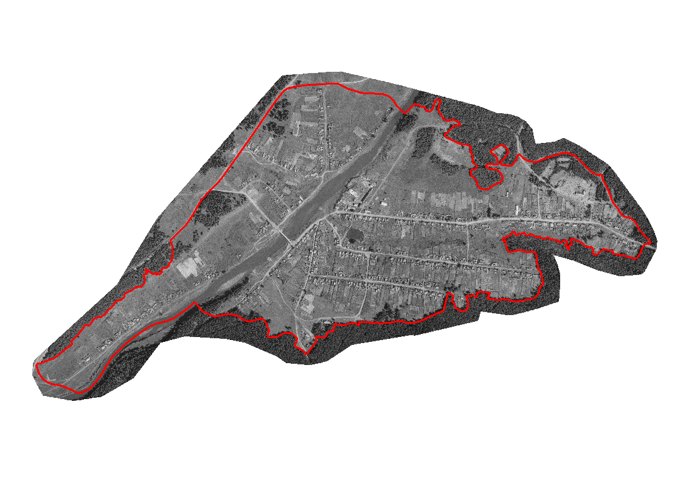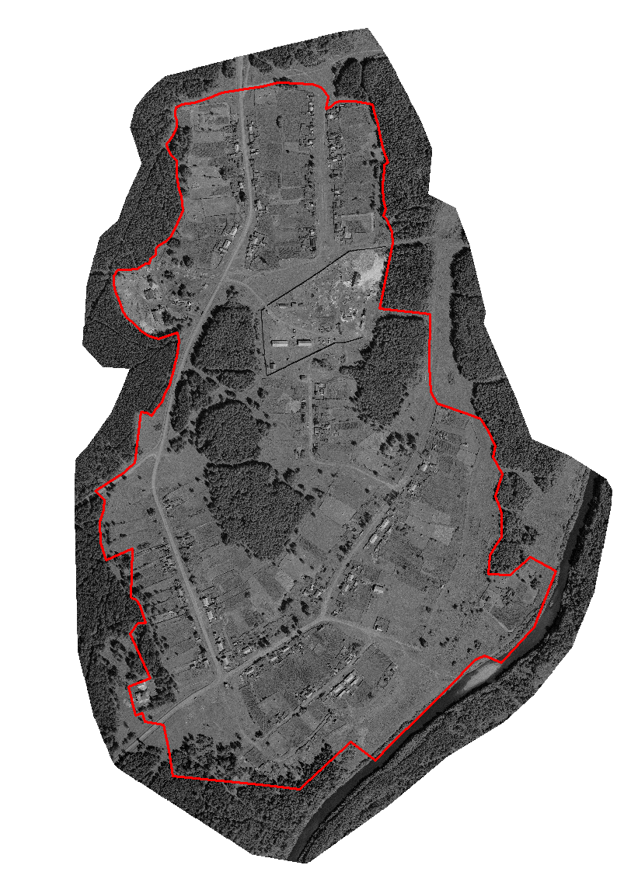

Многомандатный избирательный округ
№ 1 с.Троицк

